Actividad Plástica – ETAPA 8
Profesora: Ibañez Maria Lucia

1° Grado ABA TM y TT:

¡Hola chicos! ¿Cómo están? Espero que muy bien.
Esta semana daremos cierre al proyecto del Diario de las emociones.

Espero que haya sido un maravilloso recorrido para ustedes transmitir todas sus sensaciones a través del arte.
Les dejo a continuación algunos consejos para organizar todos los trabajos y darles una terminación en forma de libro. Cada uno de ustedes va a realizarlo a su manera y con los materiales que tengan en sus casas, pero aquí van algunas sugerencias a tener en cuenta:

- Hagan una carátula a modo de tapa. Puede decir: “Diario de emociones” u otro título que a ustedes se les ocurra. También pueden ponerle su nombre y apellido e incluir la fecha para recordar en qué momento fue realizado.
- Decoren la carátula con todos los detalles que ustedes quieran.
- Vuelvan a repasar los trabajos realizados y fíjense si todos tienen anotada la emoción que sintieron mientras la hacían. Si alguna no tiene nombre piensen si se les ocurre alguno.
- Denles un orden a los trabajos, piensen cuál les gustaría que aparezca primero y cuál al final.

Para la encuadernación les sugiero algunas posibilidades, elijan ustedes cuál de todas les gustaría realizar. Cualquier otra opción que se les ocurra, es más que bienvenida.

- Opción 1: Con ayuda de un adulto, pueden abrochar con abrochadora todas las composiciones de un solo lado de las hojas.
- Opción 2: Pueden hacer un sobre grande en donde entren todos los trabajos. Para esto van a necesitar una cartulina o papel más grande de los que utilizaron para los otros trabajos.

Les comparto estas ideas geniales para inspirarse:
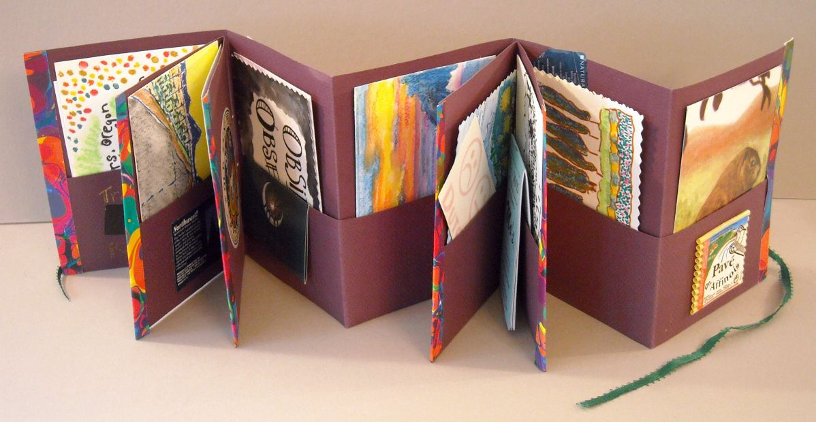
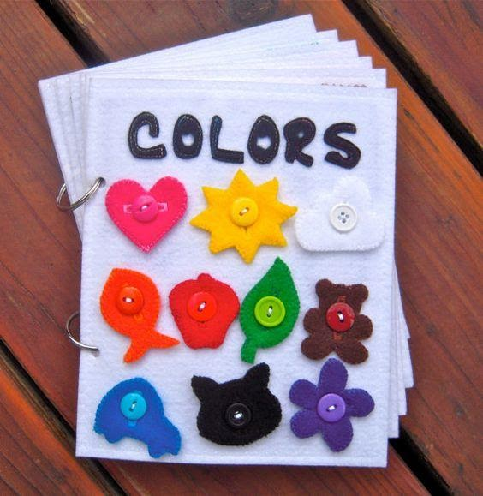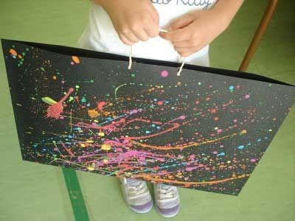

¡Espero que sea una linda experiencia y disfruten mucho de crear!
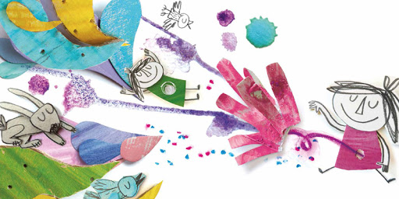

¡Les mando muchos besos!
Nos mantenemos conectados a través del mail: plasticaspx@gmail.com
Aquí pueden enviarme sus dudas y el/la que tiene ganas puede sacarse una foto trabajando o de la producción terminada o simplemente mandar alguna idea o comentario. La idea es sentirnos más cerca y que podamos lograr un intercambio para propiciar así nuestros vínculos.
Saludos y a cuidarse → ☼ ☺

